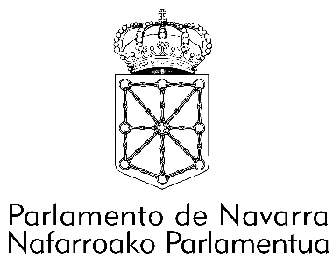

**Resolución 107/2024**, de 7 de octubre, del Presidente del Parlamento de Navarra, por la que se deja sin efecto la Resolución 102/2024, de 1 de octubre, del Presidente del Parlamento de Navarra, por la que se dispone la inclusión de la pregunta sobre la aprobación de una tasa específica para la contratación indefinida de personal para el puesto de trabajo de técnico/a de compras y licitaciones, en el orden del día de la próxima sesión de la Comisión de Economía y Hacienda, para su contestación oral por el Consejero competente.

La Ilma. Sra. D.ª Marta Álvarez Alonso (G.P. Unión del Pueblo Navarro) solicitó la inclusión de la pregunta escrita con respuesta oral sobre la aprobación de una tasa específica para la contratación indefinida de personal para el puesto de trabajo de técnico/a de compras y licitaciones (11-24/PES-00360), por no haber obtenido respuesta en el plazo fijado, consecuencia de la cual se emitió la Resolución 102/2024.

Recibida dicha Resolución, por parte del Gobierno de Navarra se ha puesto de manifiesto la imposibilidad de contestar en plazo a la pregunta escrita, debido a que la sede electrónica del Parlamento de Navarra estuvo inoperativa el 25.09.2024.

Constatada esta circunstancia por los servicios del propio Parlamento, corroborando la imposibilidad de realizar registros en la sede electrónica desde las 15:00 hrs. del día de vencimiento del plazo, el Presidente del Parlamento de Navarra, oída la Mesa y Junta de Portavoces,

HA RESUELTO:

1.º Dejar sin efecto la Resolución 102/2024 de 1 de octubre, del Presidente del Parlamento por la que se dispone la inclusión de la pregunta sobre la aprobación de una tasa específica para la contratación indefinida de personal para el puesto de trabajo de técnico/a de compras y licitaciones, en el orden del día de la próxima sesión de la Comisión de Economía y Hacienda, para su contestación oral por el Consejero competente.

2.º Trasladar esta Resolución al Consejero de Economía y Hacienda y a la Ilma. Sra. D.ª Marta Álvarez Alonso.

3.º Ordenar su publicación en el Boletín Oficial del Parlamento de Navarra.

Pamplona, 7 de octubre de 2024

El Presidente: Unai Hualde Iglesias